Verbrennung

1. Chemische Grundlagen

2. Voraussetzungen für Verbrennungen
2.1 Brennstoff
2.2 Entzündungstemperatur
2.3 Die Rolle der Luft bei der Verbrennung

3. Verbrennungsabläufe bei einer Kerze

4. Feuerlöschen
4.1 Entzug des Brennstoffes
4.2 Abkühlung unter die Entzündungstemperatur
4.3 Entzug frischer Luft
Verbrennung

1. Chemische Grundlagen

Die meisten Verbrennungsvorgänge, die wir beobachten, finden an der Luft statt. Als Brennstoffe verwenden wir z. B. Kohle, Holz, Erdgas, Heizöl, um Wärme und Licht zu erhalten. Übrig bleiben meist Asche und gasförmige Produkte.

Chemisch betrachtet werden viele Verbrennungsreaktionen erst durch das Vorhandensein von Sauerstoff in der Luft ermöglicht.

Verbrennung ist also die chemische Reaktion eines Stoffes mit Sauerstoff.

Es entstehen unter Wärmeabgabe neue Stoffverbindungen, sogenannte Oxide. Diese Art chemischer Reaktionen bezeichnet man deshalb auch als Oxidation.
Im Alltagsgebrauch versteht man unter einer Verbrennung die Oxidation eines Stoffes mit Luftsauerstoff unter Feuererscheinung.

Wie bei allen chemischen Reaktionen finden auch bei der Verbrennung Energieumsetzungen statt. Es wird Wärme nach außen hin frei. Dieser Reaktionstyp heißt exotherme Reaktion.
Nachdem ein gewisses Maß an Aktivierungsenergie (z. B. durch Wärmezufuhr) aufgewendet wurde, läuft die Verbrennungsreaktion ohne weiteres Zutun ab. Die Temperatur, die ein Stoff durch Wärmezufuhr erreichen muss, damit eine Verbrennung überhaupt einsetzen kann, wird Entzündungstemperatur genannt.

Eine Verbrennungsreaktion entspricht also dem Übergang von einem Zustand höherer Energie zu einem Zustand niedrigerer Energie.

Die sich daraus ergebende Differenz entspricht der freigewordenen Wärmeenergie. Diese bei der Verbrennung abgegebene Verbrennungswärme ist für jeden Brennstoff typisch.

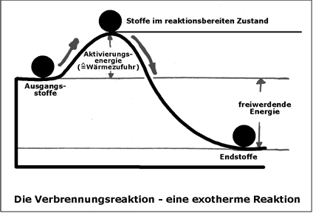

Zu unterscheiden ist eine Verbrennung mit Feuer von einer langsamen, stillen Oxidation wie sie z. B bei Stoffwechseltätigkeiten innerhalb eines Lebewesens oder beim Rosten von Metallen abläuft. So verbindet sich z. B. Eisen im Freien in der Feuchtigkeit mit Sauerstoff aus der Luft. Die Reaktion läuft allerdings ohne Feuererscheinung oder Wärmeabgabe ab.
2. Voraussetzungen für Verbrennungen

Um ein Feuer zu bekommen, sind folgende Faktoren ausschlaggebend:
a) Es muss ein Brennstoff vorhanden sein.
b) Die Entzündungstemperatur des Brennstoffs muss erreicht werden.
c) Der Brennstoff muss entsprechend zerkleinert sein.
d) Es muss hinreichend Luft zugeführt werden.
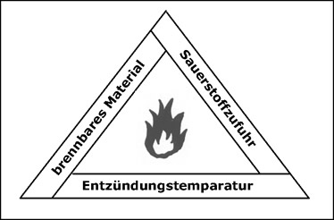

Das Verbrennungsdreieck soll die zusammenhängenden Faktoren für das Entstehen bzw. Löschen eines Feuers verdeutlichen.

2.1 Brennstoff

Für ein Feuer benötigen wir zuerst einen brennbaren Stoff. Dies sind gewöhnlich Stoffe mit hohem Kohlenstoffanteil wie beispielsweise Holz, Papier, Kohle, Heizöl, Erdgas usw.
Um einen Stoff zum Brennen zu bringen, muss außer Sauerstoff noch eine bestimmte Entzündungstemperatur erreicht werden. Brennbare Stoffe müssen also erhitzt werden, damit sie Dämpfe bilden. Erst diese entzünden sich, wenn die jeweilige Entzündungstemperatur erreicht ist. Dies gilt für feste und flüssige Stoffe.

Holzspäne lassen sich leichter anzünden als ein dickes Holzscheit, Eisenpulver leichter als ein Eisennagel. Der Zerteilungsgrad des Brennstoffes spielt demnach eine gewichtige Rolle. Dadurch wird die Entzündungstemperatur schneller erreicht.

Das Brennmaterial darf also nicht zu groß oder dicht gepackt sein. Je kleiner der Stoff ist, desto schneller kann die Verbrennungsreaktion ablaufen. Denn durch eine Stoffzerkleinerung vergrößert sich die wirksame Oberfläche, an der die Oxidation stattfinden kann. Fein zerteilte Brennstoffe sind sehr feuergefährlich. Im Extremfall können so Explosionen entstehen.
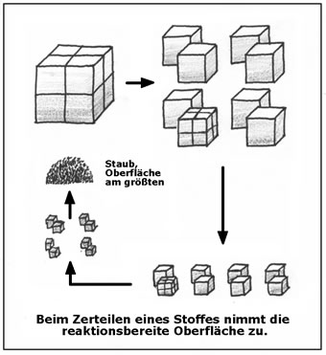

Neben solcher Stoffzerkleinerung bzw. Oberflächenvergrößerung kann auch ein Katalysator die Verbrennungsreaktion beschleunigen. Katalysatoren beseitigen oder vermindern den Aktivierungsberg exothermer Reaktionen erheblich. So können Verbrennungen auch bei niedrigeren Entzündungstemperaturen ablaufen.

Exkurs: Feuergefährliche Stoffe

Feuergefährliche Feststoffe:
Die Feuergefährlichkeit eines Feststoffes hängt vor allem von seiner Entzündungstemperatur ab. Es gibt Stoffe, die mit Luftsauerstoff stark exotherm reagieren, sodass in kurzer Zeit ihre Entzündungstemperatur erreicht ist und es zu einer Selbstentzündung kommt. Ein Beispiel für solch einen Feststoff ist weißer Phosphor.

Daneben spielt wie oben beschrieben der Zerteilungsgrad des Feststoffes eine Rolle. Fein verteilter Staub brennbarer Stoffe ist bestens mit Luftsauerstoff umgeben. Bei Hitze kann es zu Staubexplosionen mit verheerenden Auswirkungen kommen.

Manche Metalle wie Natrium oder Magnesium entzünden sich, wenn sie zu feucht gelagert werden. Sie werden deshalb unter Paraffinöl gelagert. Paraffinöl ist eine sauerstofffreie Flüssigkeit, die diese feuergefährlichen Metalle vor Luftsauerstoff und Luftfeuchtigkeit schützt.

Feuergefährliche Flüssigkeiten:
Der Flammpunkt ist ein wichtiges Maß für die Feuergefährlichkeit von Flüssigkeiten. Unter Flammpunkt versteht man die niedrigste Temperatur, bei der über einer Flüssigkeit ein brennbares Gas-Luft-Gemisch entsteht, das durch eine Flamme (Fremdzündung) entzündet werden kann.
Je niedriger der Flammpunkt einer Flüssigkeit ist, desto feuergefährlicher ist sie. Flammpunkte vieler Treibstoffe liegen sehr niedrig.

Diethylester | -40 °C
Autobenzin | -20 °C
Aceton | -19 °C
Benzol | -11 °C
Ethanol | +12 bis 26 °C
Dieselöl | +150 bis 200 °C
Flammpunkte von Flüssigkeiten

Brennbare Gase:
Brennbare Gas-Luft-Gemische können bei Zündung heftig explodieren.

Auf Fahrzeugen mit explosionsgefährlichen oder leicht entzündlichen Stoffen müssen daher Warntafeln angebracht sein:

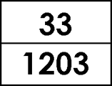 Warntafel Benzin
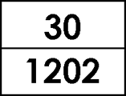 Warntafel Dieselöl/Heizöl
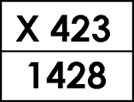 Warntafel Natrium
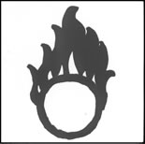 Warntafel brandfördernd
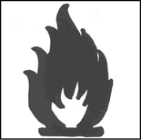 Warntafel hoch/leicht entzündlich
 Warntafel explosionsgefährlich

2.2 Entzündungstemperatur

Unter Entzündungstemperatur verstehen wir die Temperatur, die ein Stoff erreichen muss, damit er sich an der Luft selbst entzündet.

Entzündungstemperaturen spielen auch beim Entfachen eines Lagerfeuers eine Rolle:
Ein Streichholz zündet Papier an. Die daraus entstehende Temperatur reicht aus, um die Entzündungstemperatur von Holzspänen zu erreichen. Durch diese Temperatur kann sich allmählich auch dickeres Holz entzünden. Beim Verbrennen von Holz entsteht schließlich so viel Hitze, dass auch Kohle ihre Entzündungstemperatur erreicht.

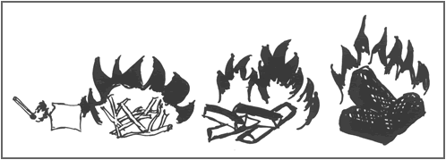

2.3 Die Rolle der Luft bei der Verbrennung

Luft ermöglicht eine Verbrennungsreaktion. Es gibt viele Versuche, um zu prüfen, ob die gesamte Luft bei der Verbrennung reagiert. Man stellt dabei fest, dass nur ein Bestandteil der Luft an Verbrennungsreaktionen beteiligt ist. Dieser Luftbestandteil heißt Sauerstoff. Genauer gesagt muss also der Luftsauerstoffanteil mit dem brennbaren Stoff in Berührung kommen. (Hat sich der Sauerstoff der bei der Verbrennungsreaktion beteiligten Luft von 21% auf ca. 16% reduziert, genügt der Sauerstoffanteil nicht mehr, um die Verbrennung aufrecht zu erhalten. Das Feuer erlischt.)

Luft ist ein Gasgemisch. Neben den Hauptbestandteilen Sauerstoff und Stickstoff enthält reine Luft Kohlendioxid und Edelgase.
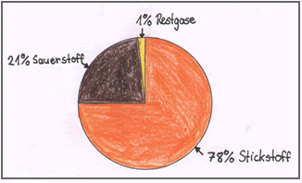
Sauerstoff (O₂): Etwa 21% Sauerstoff finden sich in reiner Luft. Er wird von Menschen und Tieren zum Atmen gebraucht. Grüne Pflanzen stellen bei der Photosynthese unter anderem Sauerstoff her. Sauerstoff ist ein farb- und geruchloses Gas. Es ist nicht brennbar, aber notwendig für die Verbrennung.

Stickstoff (N₂): Dieses farb- und geruchlose Gas ist der Hauptbestandteil der Luft (ca. 78%). Stickstoff ist nicht brennbar und unterhält eine Verbrennung auch nicht.
Luft ist ein Gemisch aus Stickstoff, Sauerstoff, Kohlendioxid und
Edelgasen.

Kohlendioxid (CO₂): Kohlendioxid ist für Pflanzen lebensnotwendig. Das Gas ist deutlich schwerer als Luft. Am Erlöschen einer Flamme kann man dieses geruchlose und unsichtbare Gas erkennen. Eine übermäßige Kohlendioxidkonzentration ist für Mensch und Tier gefährlich und kann zum Tod führen. In Zeiten globaler Erwärmung hat CO₂ auch als Treibhausgas traurige Berühmtheit erlangt.

Edelgase: Sie sind nur in geringen Mengen in reiner Luft enthalten. Auch sie sind farb- und geruchlos. Edelgase reagieren normalerweise nicht mit anderen Stoffen, sie sind reaktionsträge und nicht brennbar.

3. Verbrennungsabläufe bei einer Kerze

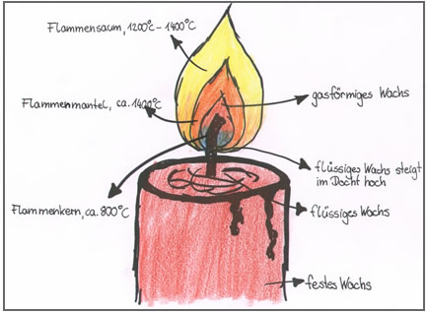
Flammenzonen einer Kerze

Wenn man eine Kerze mit einem Streichholz entzünden will, dauert es ein bisschen, bis sich eine Kerzenflamme bildet. Hält man dagegen ein brennendes Streichholz an eine eben erst ausgeblasene Kerze, springt die Streichholzflamme sofort über, bevor sie den Docht überhaupt berührt hat. Diese Beobachtung spricht dafür, dass ausschließlich der Wachsdampf brennt.
Eine Flamme besteht immer aus brennendem Gas. Egal ob brennendes Holz, Papier, Heizöl oder eben erhitztes Kerzenwachs – all diese Stoffe geben brennbare Gase oder Dämpfe ab.
Wird ein frischer Docht entzündet, bringt die Wärme des Streichholzes zunächst einmal das feste Wachs zum Schmelzen. Dieses flüssige Wachs steigt dann im Docht hoch und wird dort so heiß, dass es verdampft. Es ist dadurch gasförmiges Wachs entstanden. Dieser Wachsdampf reagiert nun in den Außenbezirken der Flamme mit dem Luftsauerstoff. (Wenn man ein Holzstäbchen für einen Augenblick quer in eine Kerzenflamme hält, erkennt man an der Schwärzung, dass die Flamme am Rand heißer ist als im Inneren.) Das gasförmige Wachs verbrennt zum Teil. Durch die so entstehende Hitze schmilzt und verdampft weiteres Wachs, sodass für neuen Brennstoff gesorgt ist.

Bläst man eine Kerzenflamme aus, bringt die Wärme des Dochtes noch weiteres Wachs zum Verdampfen. Wird dieser gasförmige Wachsdampf nicht wieder entzündet, kühlt er rasch ab. Man beobachtet den typischen Rauch aus feinen, aufsteigenden Wachsteilchen.

4. Feuerlöschen

Ausgehend von den Voraussetzungen für ein Feuer (siehe Punkt 2) kann ein Brand gelöscht werden durch:

  - Entzug des Brennstoffes
Soviel Brennmaterial wie möglich zur Seite zu schaffen, ist häufig nicht leicht zu realisieren. Diese effektive Methode wird angewendet bei Waldbränden (Feuerschneisen) oder bei Gasbränden (Gaszufuhr absperren).

  - Abkühlung unter die Entzündungstemperatur
Bei dieser Methode wird Wasser als Kühlmittel eingesetzt.
Bei Fettbränden ist Wassereinsatz nicht möglich, da das Fett nur feiner verteilt wird und weiter brennt. Auch Brände von feuergefährlichen Flüssigkeiten und elektrischen Geräten dürfen nicht mit Wasser gelöscht werden.

  - Entzug frischer Luft
Hat sich der Sauerstoff der bei der Verbrennungsreaktion beteiligten Luft von 21% auf ca. 16% reduziert, genügt der Sauerstoffanteil nicht mehr, um die Verbrennung aufrecht zu erhalten. Das Feuer erlischt.
Durch bestimmte Methoden kann man es unterbinden, dass frische Luft (mit 21% Sauerstoffgehalt) an die Flammen herantritt. Die Flamme „erstickt“. Oft werden hierfür Schaumlöscher eingesetzt. Andere Maßnahmen wären der Einsatz von Löschdecken, Sand oder Erde.
Auch beim Löschen mit Wasser verdrängt der dabei in großen Mengen entstehende Wasserdampf die Luft um den Brandherd. Das Feuer erlischt, weil das Oxidationsmittel ferngehalten wird.
Feuergefährliche Metalle reagieren heftig mit Wasser, hier darf man also auch unter keinen Umständen mit Wasser löschen! Dies gilt auch für brennendes Benzin oder Fett (siehe Punkt 4.2).

